TRƯỜNG ĐẠI HỌC SƯ PHẠM HÀ NỘI
TRƯỜNG TH THỰC HÀNH NGUYỄN TẤT THÀNH

THƯ MỤC THÔNG BÁO SÁCH MỚI
SÁCH GIÁO KHOA LỚP 1
CÁNH DIỀU

Năm học: 2024 - 2025

TRƯỜNG ĐẠI HỌC SƯ PHẠM HÀ NỘI  TRƯỜNG TH TH NGUYỄN TẤT THÀNH | CỘNG HOÀ XÃ HỘI CHỦ NGHĨA VIỆT NAM  Độc lập - Tự do - Hạnh phúc  Hà Nội, ngày 25 tháng 8 năm 2024
THƯ MỤC THÔNG BÁO SÁCH MỚI
NĂM HỌC 2024 - 2025
LỜI NÓI ĐẦU
Quý thầy cô giáo và các em học sinh thân mến!
Sách luôn đóng vai trò quan trọng đối với sự hình thành và phát triển nhân cách của mỗi con người, cung cấp cho con người nguồn tri thức vô tận. Sách đối với thiếu nhi lại càng có một vị trí và vai trò đặc biệt quan trọng, vì các em còn nhỏ phạm vi hoạt động còn bị hạn chế, điều đó không cho phép các em mở rộng thế giới quan và tích lũy vốn kinh nghiệm phong phú, do đó sách là phương tiện tốt nhất giúp các em tiếp thu dần những tri thức cần thiết trong đời sống..
Sách giáo khoa không thể thiếu trong chương trình học tập, là tài liệu cần thiết nhất để phục vụ cho giáo viên giảng dạy và học sinh học tập. Thư viện giới thiệu đến bạn đọc bộ sách giáo khoa lớp 1 – chương trình Cánh Diều. Sách Cánh Diều lớp 1 là một trong những bộ sách nằm trong danh mục SGK lớp 1 được Bộ Giáo dục và Đào tạo phê duyệt để các địa phương nói chung và các Trường Tiểu học nói riêng lựa chọn áp dụng cho năm học 2024 - 2025. .
Bộ SGK Cánh Diều được biên soạn với 3 thông điệp: “Tượng trưng cho tuổi thơ và sự phát triển của học trò, Khuyến khích ước mơ và sự bay cao trong tri thức, Liên kết kiến thức lý thuyết với thực tiễn” thể hiện rõ quan điểm, mục tiêu phát triển phẩm chất và năng lực học sinh nêu tại Chương trình Giáo dục phổ thông năm 2018. Bộ SGK Cánh Diều lớp 1 có 09 quyển sách gồm: Tiếng Việt (tập 1), Tiếng Việt (tập 2), Đạo đức, Âm nhạc, Hoạt động trải nghiệm, Toán, Tự nhiên và Xã hội, Mỹ thuật, Giáo dục thể chất.
Nhằm giới thiệu kịp thời đến toàn thể cán bộ, giáo viên nhân viên và học sinh bộ sách cần thiết cho năm học mới, Thư viện Trường THTH Nguyễn Tất Thành soạn “Thư mục thông báo sách mới” năm học 2024 - 2025.
Cấu trúc thư mục gồm 3 phần:
– Phần I: Lời nói đầu
– Phần II: Nội dung Thư mục
– Phần III: Bảng tra
Trong quá trình biên soạn thư mục sẽ không tránh khỏi những thiếu sót, tôi rất mong sự đóng góp ý kiến chân thành của các thầy, cô giáo và các bạn đọc để bản thư mục được hoàn thiện hơn.
Trân trọng giới thiệu đến quý thầy cô cùng các em!

NỘI DUNG THƯ MỤC

- Môn Tiếng Việt 1 (Gồm 2 quyển: Tiếng Việt 1. Tập 1 và Tiếng Việt 1. Tập 2”.)
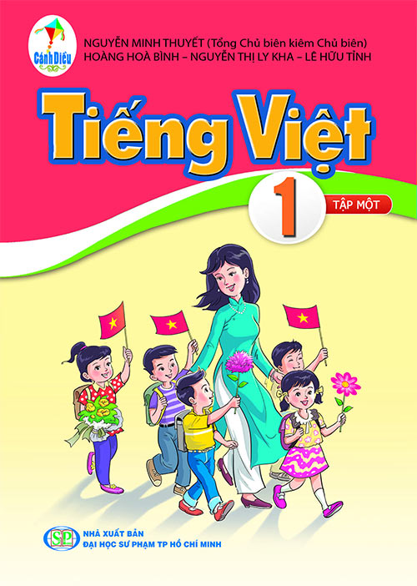 | 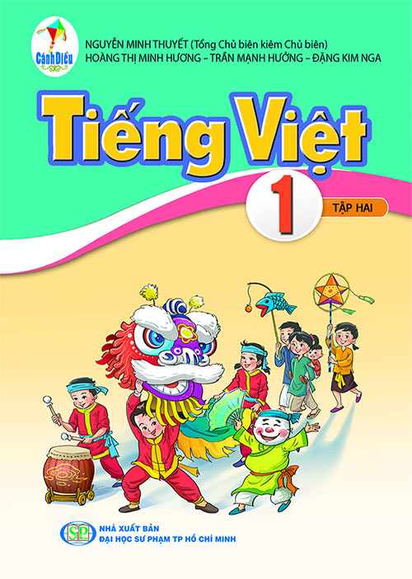
*Tiếng Việt 1. Tập 1
Tổng Chủ biên: GS.TS Nguyễn Minh Thuyết
Tác giả: Hoàng Hòa Bình, Nguyễn Thị Ly Kha, Lê Hữu Tỉnh
*Tiếng Việt 1. Tập 2
Tổng Chủ biên: GS.TS Nguyễn Minh Thuyết
Tác giả: Hoàng Thị Minh Hương, Trần Mạnh Hưởng, Đặng Kim Nga.

Sách tiếng việt 1 gồm 2 tập, được biên soạn theo chương trình giáo dục mới nhất 2020 . Sách dạy học sinh học đọc, học viết và phát triển các kỹ năng lắng nghe và ghi nhớ. Các bài học được sắp xếp linh hoạt từ học âm học vần và bảng chữ cái rồi đến các bài về ngữ liệu giúp các em học sinh phát triển kỹ năng đọc qua nhiều hình thức: truyện tranh, truyện kể, thơ, văn miêu tả… Với tất cả nội dung và hình thức trên đều nhằm mang lại khơi gợi sự tò mò khoa học, phát huy tính tích cực, khả năng tự học và tự có thể vận dụng các điều đã học của các em. Không những thế, sách còn muốn mang lại các nề nếp hoạt động học tập đúng đắn cho các em như từ thế ngồi đọc,ngồi viết và ngồi học, cách nắn nót từ chữ viết và cách sử dụng các đồ dùng học tập hiệu quả.
- Môn Đạo đức 4.
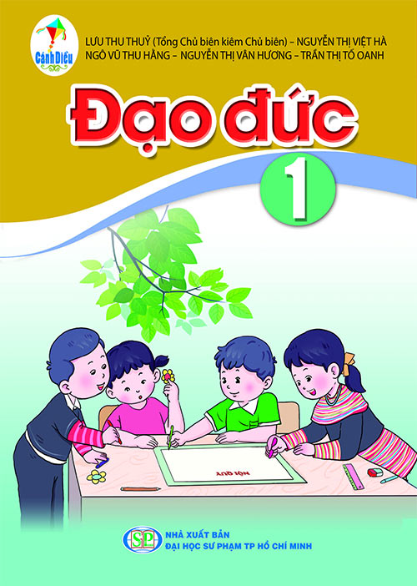 | Tổng Chủ biên: TS Lưu Thu Thuỷ  Tác giả: Nguyễn Thị Việt Hà, Ngô Vũ Thu Hằng, Nguyễn Thị Văn Hương, Trần Thị Tố Oanh  Sách gồm 8 chủ đề và được chia thành 15 bài. Mỗi bài được thiết kế theo cấu trúc thống nhất gồm các phần : khởi động,khám phá,luyện tập và vận dụng. Cuối bài học là các lời khuyên tóm tắt lại nội dung bài học giúp các em dễ nhớ và dễ thực hiện.  Sách giúp các em học tập rèn luyện theo các chuẩn mực đạo đức xã hội từ căn bản nhất như việc thực hiện nội quy trong lớp theo quy định, sinh hoạt các nếp sống hay việc tự chăm sóc chính bản thân mình… hay đến các việc khác, đôi khi rộng lớn hơn với các khả năng của các em như phòng cháy các tai nạn thương tích, bị điện giật, vô tình và ngã vào các vật có cạnh sắc nhọn .
- Âm nhạc 1.
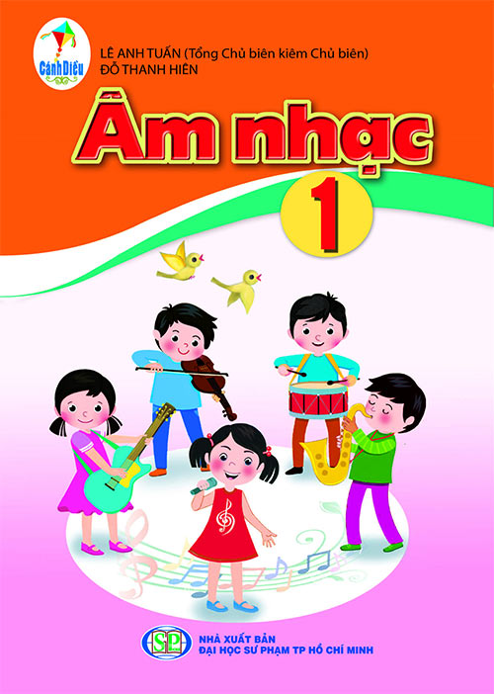 | Tổng Chủ biên: Th.S Lê Anh Tuấn  Tác giả: Đỗ Thanh Hiên  Sách có 10 chủ đề giúp những trải nghiệm và hoạt động học tập của các em trở nên đa dạng và phong phú hơn . Với tiêu chí hướng dẫn các em học hát, chơi nhạc cụ, đọc nhạc, nghe nhạc và khám phá những điều kỳ diệu xung quanh về âm nhạc.  Sách không chỉ đơn thuần về những bản nhạc mà còn có những trò chơi, những câu chuyện sẽ giúp các em cảm nhận rõ hơn về những điều hay lẽ tốt, giúp các em cảm nhận rõ hơn về quê hương,đất nước, gia đình, bạn bè… thật gần gũi và thân thương.

Hoạt động trải nghiệm 1.
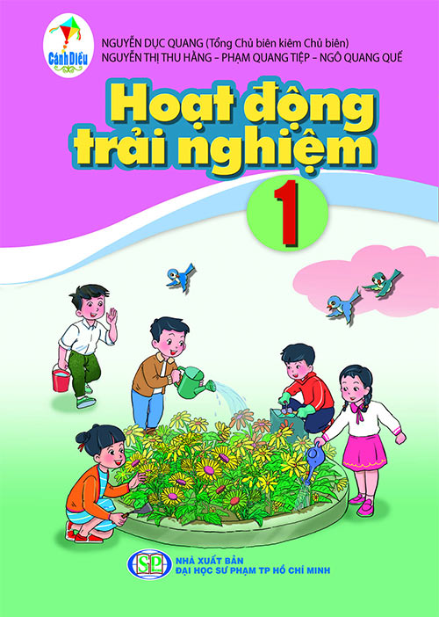 | Tổng Chủ biên: PGS. TS Nguyễn Dục Quang  Tác giả: Nguyễn Thị Thu Hằng, Phạm Quang Tiệp, Ngô Quang Quế  Sách có 9 chủ đề. Với mỗi chủ đề đều được thể hiện dưới các tiết sinh hoạt dưới cờ, tiết hoạt động giáo dục theo chủ đề và các tiết sinh hoạt lớp với các nội dung trải nghiệm phù hợp  Với tiêu chí “ Đưa bài học vào cuộc sống, Mang cuộc sống vào bài học “ . Sách hoạt động và trải nghiệm là cầu nối giữa các môn học và hiện thực đời sống giúp các em phát triển năng lực cũng như phẩm chất cho từng em học sinh.
- Toán 1.
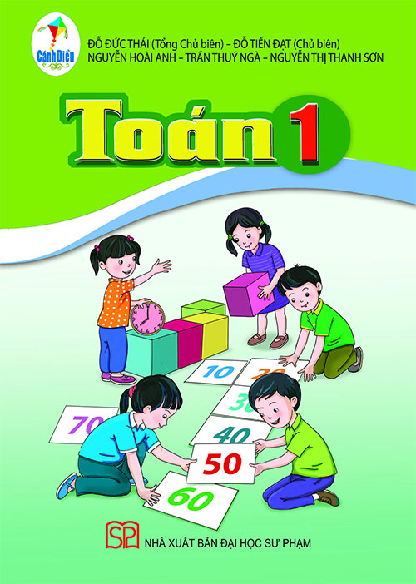 | Tổng Chủ biên: GS.TSKH Đỗ Đức Thái  Chủ biên: PGS.TS Đỗ Tiến Đạt  Tác giả: Nguyễn Hoài An, Trần Thúy Ngà, Nguyễn Thị Thanh Sơn  Khác với các phiên bản sách giáo khoa lớp 1 trước, sách toán 1 của bộ sách giáo khoa cánh diều sẽ được đưa vào nhiều hình ảnh tranh vẽ hơn, kèm với những bài tập với nhiều trò chơi và hoạt động giúp các em khám phá thế giới bí ẩn và đẹp đẽ của thế giới toán học.Với phương châm chỉ cần các em chịu khó suy nghĩ, cùng trao đổi với thầy cô, bạn bè thì việc học toán giờ đây sẽ vô cùng lý thú và hấp dẫn hơn nhiều. Về nội dung chủ đề sách được chia thành 4 chủ đề chính: Các số đến 10; Các phép cộng,phép trừ trong phạm vi 10; Các số trong phạm phi 100; Phép cộng, phép trừ trong phạm vi 100 .  Mỗi chủ đề như vậy đều được thiết kế thành từng cặp song song ( Lý thuyết với thực hành,thực nghiệm ) để cho các em học sinh có cái nhìn tổng quan nhất về tổng thể môn học và kích thích sự tò mò, ham học lên trong từng em học sinh

- Tự nhiên xã hội 1.
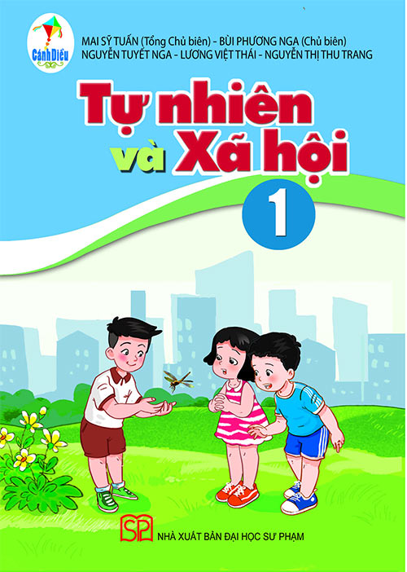 | Tổng Chủ biên: PGS.TS Mai Sỹ Tuấn  Chủ biên: TS Bùi Phương Nga  Tác giả: Nguyễn Tuyết Nga, Lương Việt Thái, Nguyễn Thị Thu Trang  Sách TNXH 1 được biên soạn để đáp ứng yêu cầu về nội dung đổi mới và phương pháp giảng dạy với những bài học phù hợp với lứa tuổi học sinh . Sách giúp các em tìm hiểu khám phá điều kì diệu của thế giới tự nhiên và xã hội xung quanh.  Với cách sử dụng ngôn ngữ trong sáng, diễn đạt một cách gần gũi thân thiện, không chỉ vậy mà sách còn sử dụng những hình ảnh, bảng hiệu, sơ đồ hóa nội dung nhằm tạo sự hưng phấn tìm tòi khám phá bài học của các em học sinh.  Với nội dung bài học phong phú từ đặc trưng, văn hóa của từng vùng miền, giáo dục về an toàn, giáo dục về kỹ năng sống và đạo đức…

7. Mĩ thuật 1.
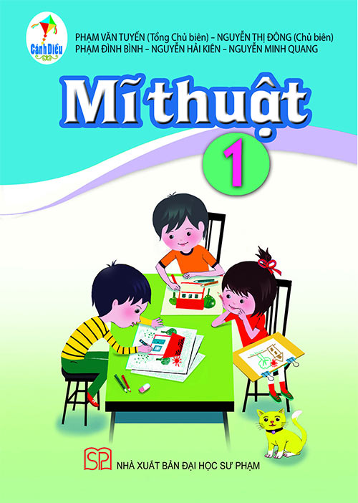 | Tổng Chủ biên: TS Phạm Văn Tuyến  Chủ biên: Th.S Nguyễn Thị Đông  Tác giả: Phạm Đình Bình, Nguyễn Hải Kiên, Nguyễn Minh Quang  Sách được biên soạn theo Chương trình giáo dục phổ thông năm 2020 . Sách giúp các em làm quen với các hoạt động vẽ tranh, tạo hình bằng đất nặn, trang trí các đồ vật, làm thủ công…  Thông qua đó giúp khơi mào sự sáng tạo tư duy trong mỗi em học sinh,giúp các em học sinh có thể linh hoạt vận dụng chúng trong đời sống. Đồng thời giúp các em có thể vừa “ sáng tạo mỹ thuật “ vừa “ thưởng thức nghệ thuật “ mà chính các em đã làm ra
8.Giáo dục thể chất 1.
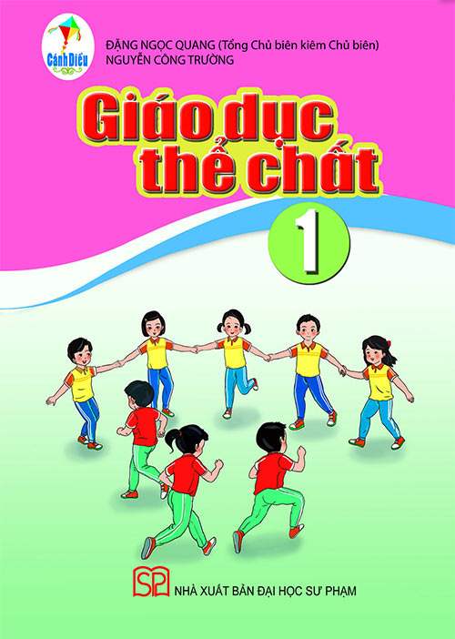 | Tổng Chủ biên: TS Đặng Ngọc Quang  Tác giả: Nguyễn Công Trường  Giáo dục thể chất luôn là môn học bắt buộc được thực hiện từ lớp 1 đến lớp 12 nhằm phát triển hài hòa về thể chất và tinh thần, giúp phát triển tầm vóc và thể lực, là cơ sở tiên quyết để phát triển toàn diện cho mỗi học sinh .  Cuốn sách được chia thành 3 phần chính là kiến thức chung, vận động cơ bản và cuối cùng là thể thao tự chọn . Với cấu trúc nhằm đảm bảo cho các em luôn được tiếp cận một cách toàn vẹn nhất về môn học, giúp các em luôn tích cực tham gia các hoạt động tập luyện, tự mình trải nghiệm các hoạt động ấy dưới sự dẫn dắt chỉ dẫn của thầy cô và tổ chức. .  Để tạo không khí vui tươi, hưng phấn trong quá trình luyện tập và đam mê luyện tập trong mỗi em học sinh , sách sẽ luôn yêu cầu các giáo viên linh hoạt, sáng tạo trong quá trình giảng dạy và kèm theo đó là các bản nhạc phù hợp với việc luyện tập của các em.
BẢNG TRA

STT | Nội dung | Trang
1 | Lời nói đầu | 2
2 | Nội dung Thư mục | 4
3 | Bảng tra | 9
4 | Tiếng Việt | 4
5 | Đạo đức | 5
6 | Âm nhạc | 5
7 | Hoạt động trải nghiệm | 6
8 | Toán | 6
9 | Tự nhiên xã hội | 7
10 | Mĩ thuật | 8
11 | Giáo dục thể chất | 8

